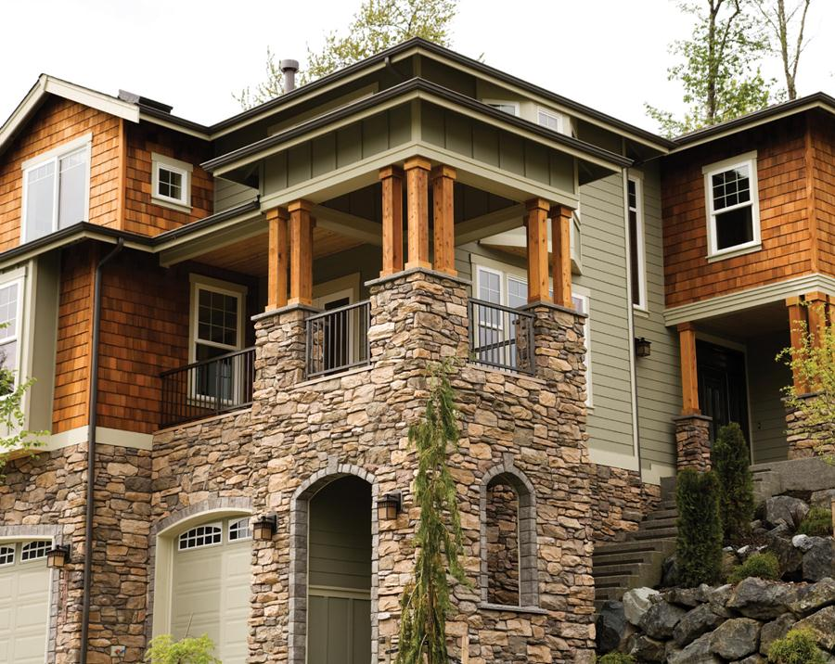

*Vous êtes*

***invité***

*Profitez de notre journée portes ouvertes*

*le mercredi 19 avril à partir de 14h*

*Rue, Code postal, Ville*

***invité***

*Profitez de notre journée portes ouvertes*

*le mercredi 19 avril à partir de 14h*

*Rue, Code postal, Ville*

*Vous êtes*

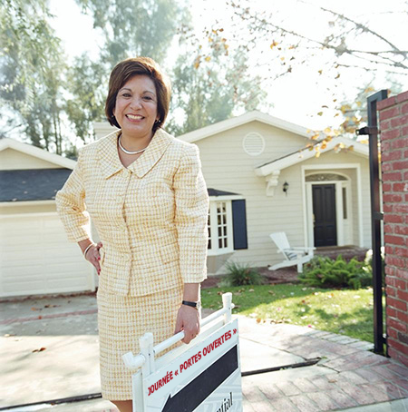[](https://www.layoutready.com/?utm_source=microsoft&utm_medium=file&utm_campaign=office_online)

Maison individuelle

Année de construction : 0000

4 chambres

2 salles de bains

Environ 0000 m²

Chauffage à air pulsé

Parquet

Entrée en ardoise

Jardin clôturé

Pièce de vie semi-enterrée

Jardin paysager

Superbes vues sur la ville

Climatisation

Garage 2 voitures

Toiture en bardeaux d’asphalte

Parcelle d’angle

Environ 5 000 m²

Plafonds mansardés

*Exceptionnel : maison familiale sur plusieurs niveaux*

*Exceptionnel : maison familiale sur plusieurs niveaux*

***Description du bien >>>***

Prénom et nom de famille, agent commercial

SOCIÉTÉ

IMMOBILIER

Contactez-nous au **05 55 54 35 43** www.votresiteweb.com

*000 000 €*

Maison individuelle

Année de construction : 0000

4 chambres

2 salles de bains

Environ 0000 m²

Chauffage à air pulsé

***Description du bien >>>***

Prénom et nom de famille, agent commercial

SOCIÉTÉ

IMMOBILIER

Contactez-nous au **05 55 54 35 43** www.votresiteweb.com

*000 000 €*

Climatisation

Garage 2 voitures

Toiture en bardeaux d’asphalte

Parcelle d’angle

Environ 5 000 m²

Plafonds mansardés

Parquet

Entrée en ardoise

Jardin clôturé

Pièce de vie semi-enterrée

Jardin paysager

Superbes vues sur la ville